上篇文章中总结了过去一年考FRM和CFA的心路历程，希望分享自己在准备考试中的心得体会，给还在尝试平衡生活、工作、考试的朋友一些参考和帮助。有兴趣的读者可以参考下。

这篇文章分享一些关于学习和考试的看法，并尝试回答如下问题

* 如何安排各种考试的时间和顺序？
* 如何建立一套简单的学习体系？
* 如何执行计划以及学习技巧？
* 考前一个月、一周、一天如何安排？
* 考试当天做题有什么技巧？

**一、学习之道 - 简单有效**

学习从来没有讨巧的方法，只有肯下笨功夫方可有所成。毕竟该走的路还得自己走，别人最多帮忙指点方向。

唯天下之至真能胜天下之至伪，**唯天下之至拙能胜天下之至巧**。  
  
 曾国藩

但是这不意味着学习是盲目的，没有任何技巧可言。学习最核心是什么呢？我的理解是如何建立一套**简单有效的学习体系**。可以用它来指导学习，直击目标，避免走太多的弯路。

**二 、学习目标 - 学考结合**

在大部分场景下，学习的目标分成两个：学习知识和通过考试。这两个任务相关而又有不同之处。学习好不一定能考得好，同理考得好也不一定需要学得很全面。知识点很多，有限的考试时间不可能考所有的知识点。常见的情况是学习100个知识点，结果只考10个，可惜不知道是哪10个。想通过考试，讨巧的方式是适当地赌概率，比如通过《大案牍术》推演一些必考的题。但是为了考得更好，赌概率则行不通。

建议**学考结合：**学而为考，考驱动学，事半功倍。先从大处入手，自上而下，学习知识的框架结构。再结合常考的知识点，自下而上，深入研究一些重点方面。最终两者交汇于某处，互相配合，达到学习的广度和考试的深度之间的平衡。

从公司的角度做个类比。学习是工程部，是支持部门，是成本中心。考试是业务部，是前线作战部门，是盈利中心。经常是业务说了算，因为只有出了业绩，大家的努力才没有白费。两者是互相合作的关系。技术靠谱一些，可以及时支持业务；业务需求更明确一些，可以避免技术走弯路。

**三、考试规划 - 组合优化**

FRM考试分成两个等级，一般是半年考一次，通常在5月和11月中。通过考试后，还需要两年相关的工作经验才可以拿证。也可以一次同时考两级，但是需要先通过FRM1，FRM2的分数才会生效。FRM1没有通过，FRM2的试卷都不会被打分，直接当成FRM2不通过。

CFA考试分成三个等级。CFA1可以在每年6月和12月考，但是CFA2和CFA3只能在每年6月考。CFA一次只能考一个，不可以同时考。因此全部通过CFA最少需要2年。想要申请持证的话，需要在相关行业有至少4年的全职工作经验。

以前也许一个证书就好。现在竞争越来越激烈，大家都希望拿多个证书，比如CPA, FRM, CFA, CQF等。如何利用考试的特点，合理地安排考试时间以及顺序呢？这是个**组合优化**问题。重点关注如下几个方面的约束

* 考试难度。考试一般分成很多等级，难度逐级递增。这个因素影响通过率。
* 考试关联。同一考试的不同等级之间有一定的重合，下一等级是上一等级的递进延伸。不同考试之间也有一定的重合。充分利用这些关系不仅能减少复习时间，还可以提高通过率。考试的间隔时间不能太久，否则无法有效利用这种关系。
* 风险偏好。每个人的偏好不一样。激进型考友可以一次几个考试，风险厌恶型的考友建议一次只考一个，步步为营，稳打稳扎。
* 决策时间点。决定考试的时间点也很重要，因为考试不是我们想考就可以考。假定考试是每年6月。如果现在是2月份，是赌一把报名考试还是明年再考？如果现在是7月份，那么只能选择明年考。
* 复习时间。计划2年或者3年通过所有考试的考试安排也不一样。每次考试的准备时间分别是3个月和6个月时的考试安排也会不一样。

举个栗(例)子。假定我们的目标是拿FRM和CFA双证。为了兼顾激进型和保守型的考友，假定每次参加一个或者2个考试，每次的准备时间是三个月或者半年。FRM的考试是5月和11月，CFA是6月和12月。为了简化分析，考试时间统一写成6月和12月。根据做决定的时间是年初还是年中，我们分如下两种情况讨论。

假定现在是2018年初，第一次考试在年中。在每次考试都通过的前提下，有如下的几种常见的安排。

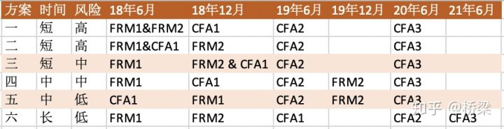2018年初的考试安排

* 方案一和方案二的风险高。主要是因为第一次直接考两门，容易因为经验不足导致失败率高。
* 方案三和方案四的风险中等。第一次只考一门，方便熟悉考试，可以降低风险。
* 方案三里FRM2是接着FRM1考的，有一定的连续性。但是因为和CFA1同时考，风险会有所增加。
* 方案四里每次只考一门，但是FRM1和FRM2相隔太久，无法直接利用FRM1积累的经验。
* 方案五和方案六的风险低。
* 方案五相比方案四看似只是交换了一下FRM1和CFA1的顺序，带来的好处却更多。CFA和FRM交叉考，由易到难，互为补充，互相提升，风险会降低。
* 方案六是最保险的方法，但是战线太长。理论上考试的风险低，其实时间长导致变数增加。能否坚持下去是个重要的问题。
* 推荐采用方案三和方案五。

假定现在是18年6月，第一次考试在年底。在每次考试都通过的前提下，有如下几种常见的安排。

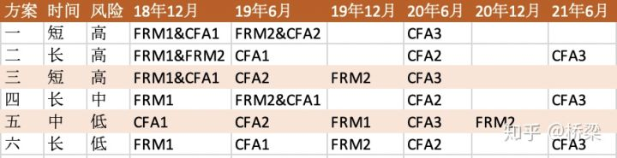2018年中的考试安排

* 方案一到三的风险都比较高。方案一最为激进，特别是FRM2和CFA2同时考的难度很大。
* 方案三虽然风险高，但是相比方案一风险降低很多。第一次考试多准备下，如果一次性通过，以后会顺利很多。
* 方案四和2018年初的方案三顺序一样，但是因为考试时间的限制，整体时间比较长。
* 方案五和方案六每次只考一个，风险不高。方案五是CFA优先考，方案六是FRM和CFA交叉考。
* 推荐采用方案三和方案五。

通过如上的分析，发现最好的方案也取决于做决定时的时间。年初时分析得到的最好方案在年中时不一定最好。建议结合自身的风险偏好选择一种方案，平衡通过时间和通过率。我当时是在18年春节决定参加考试的，最后选择了**方案三**，考试过程如下。

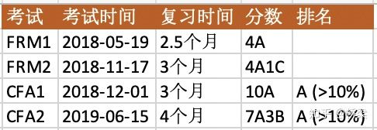我的FRM和CFA考试经历

**四、 学习体系 - 简单立体**

一个好的学习体系是什么样子？首先，学习体系应该是**简洁**的。学习中有很多种工具和不同的策略可以采用。不要追求同质性的工具和复杂的策略，不要关注形式上的方法。很多资料之间有冗余，不要想着什么资料都看，懂得取舍。总之简单才是最好的。如同瑞士军刀，用得好的话可以刀刀致命。其次，学习体系应该是**立体**的，听说读写练都能包含其中。这个和**多模态**机器学习比较类似。通过多种感官交叉配合的方式来全面学习知识点，加深了理解，记忆也将会更加牢固。如同麻雀，虽小却五脏俱全；也如同杜比立体音响，震撼身心。

**看书是基础**。这个环节主要是看书和听视频讲解。由于时间有限，原版书基本不用看。但是可以保存起来，以后工作中可以参考。故本文里说的看书指的是看notes。

* 看书
  + 利用零散时间看电子版本notes，比如在上下班途中。
  + 当有一整段时间可以利用时，建议看纸板notes。之前上学养成的长期看纸板书的习惯会帮忙我们快速进入阅读的状态，能在书上划重点写笔记。
* 听视频
  + 对于一看书就犯困的朋友，可以多听培训机构的notes讲解。看视频可以直接学习梳理好的知识点。另一个好处时可以随时听，比如在上下班途中。
  + 视频的讲解是中文，考试却是英文。视频用于预先学习和课后复习的效果会更好。
* 看书 + 听视频
  + 结合看和听效果会更好，有几种不同的结合方法。
  + 同步法：一边看notes，一边听视频。时常会发现看的速度跟不上听的速度。
  + **交叉法**：先听视频了解大概知识点，再看notes学习英文和知识点，最后听视频复习。

**书写是提升**。看书再多，大部分只是停留在表面，没有形成深刻的记忆，很容易遗忘。写作是一个输出过程，能弥补只看书的不足。书写时需要梳理知识的关系，比如整体局部关系、关联关系、并行关系、递进关系。书写还能强化对知识点的理解，从而加深记忆。Notes是原版书的总结，而notes还可以进一步被压缩。一个有效的方式就是**写笔记**，再次总结notes里的内容。

* 写电子笔记
  + 推荐写电子笔记。如同创作一样，可以按照自己熟悉的方式组织语言和排版。写好的笔记方便以后修改，也方便分享给其他考友。
  + 我用的工具是Mac里的Word，用latex写数学公式的效率很高。
  + 写笔记时尽量和notes里的章节对应起来，按照章节梳理知识点和重要公式。
* 写书面笔记
  + 在word里敲数学公式和手写公式的感觉还是不一样的。对于一些重要的数学公式，建议同时写在纸版笔记本里。有些数学公式很容易混淆，不容易记住，多写几次就好。

**做题是强化**。为了通过考试，做题是王道。做题要有**选择**，不要什么题都做。做题不再于多，也不再于难，重点是能体现要考察的知识点，达到训练的效果。市场上题的来源和种类很多，精挑细选很重要。讨论下我常用的几种题。

* 官方模拟题 - FRM & CFA
  + FRM和CFA都有官方的模拟题，目的是为了让考生熟悉考试。
  + FRM可以收集过去5年的模拟题。
  + CFA的模拟题也可以做，虽然我自己没有做完过。
* 官方方练习题 - CFA
  + 目前只有CFA有官方练习题。按照章节和知识点安排的，理论上和考试的题目最为接近。
  + CFA1有1000多道题目，CFA2有接近500道题目。如果能把这些题目全部做完，还能保证一定的通过率，那么通过考试不会有太大的问题。
* 原版本书课后题 - CFA
  + 对于CFA2，网上很多考友强烈推荐看原版本的课后习题，特别是**道德**部分。我原计划也是想看的，但是后来因为时间不足没有看。
* 金程百题 - FRM
  + 考FRM1和FRM2时，重点参考了金程的百题，值得推荐。考CFA1时也参考了百题。百题是PDF形式，可以保存在手机或者iPad上，利用零散时间看。
* 不推荐的一些题
  + 如果遇到一些历年的真题，但是没有标准答案的话，不建议使用。
  + 没有必要去尝试太难的题目或者不知道什么机构出的题目。小心好奇害死猫，有些难题的目的是吸引你掏钱的。偶尔当当鸵鸟也挺好，装做看不见那些题。

做题要有**顺序。**我的建议也很简单。

* FRM先看金程百题，再看过去3到5年的模拟题。
* CFA先看官方的练习题，再看一套当年的模拟题。
  + 时间很多的土豪可以看原版书课后题和金程百题。
  + 小小的申明：这个建议不适合CFA3，因为我还没有参加过CFA3。

**社交是补漏**。在考FRM1时，没有经验，自己独自准备。从FRM2开始，加入了微信考友群。里面偶尔会讨论一些题目，可以利用零散的时间从中学习，查漏补缺。也可以认识一些朋友，共同探讨问题。

学习也可以很简单。掌握最基本的方法，合理选择，懂得取舍即可。总结下来就是：看书听课、总结笔记、多做题目。

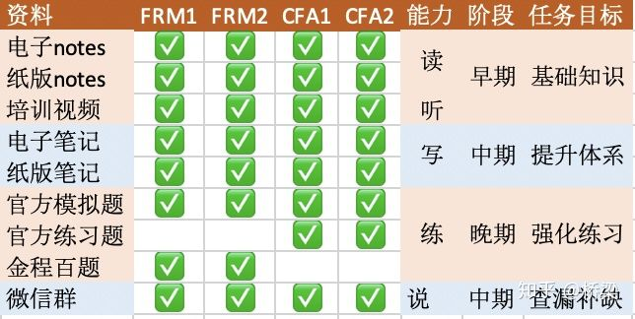学习体系总结

**五、执行体系 - 顽强不屈**

**顽强不屈的执行力是保障**。学习体系只能作为指导，如何落地执行很重要。执行也有一些技巧，可以自己摸索，也可以参考别人的经验，重要的是找到最适合自己的技巧。常见的执行方案是分而治之，即先制定整体计划再各个击破。

**制定计划**

**凡事预则立不预则废**。制定计划的核心是关心**事情和时间**。如何确定要做的事情以及事情的先后顺序？如何分配时间和管理时间？制定计划时，可以先确定总体复习时间，再确定每个环节的时间。如下例子仅供参考。

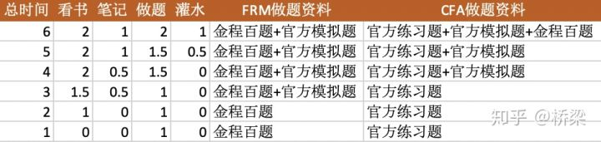制定计划（单位是月数）

如果有6个月的准备时间，可以投入2个月看书听视频，再用1个月做笔记。做笔记就相当于复习一次书。最后可以用2个月做题，做题的选择就很多啦。实在无聊的话，也可以去灌灌水。如果准备时间只有3个月，那么就需要合理压缩各个环节的时间，但是不要克扣做题的时间。复习时间越短，做题的重要性就越高。

**精力管理**

**保持好的精力是高效学习的关键**。早上比晚上效率高，建议早起看书。之前喜欢看书到很晚。后来发现白天精力消耗很多，晚上精力跟不上，导致学习效率低下。于是逐渐调整成早上多看书。从最开始的8点起床，逐渐改到6点起床。考前一周甚至5点起床。夏天天亮得早，5点天就已经很亮了。早起精神好，时间比较集中，干扰比较少，学习效率比较高。关于起床时间，可以多尝试找到最适合自己的时间。太晚起没时间学习，太早起容易犯困，反而影响当天的效率。

**看书技巧**

* **计划**
  + 看notes以**周**为单位，比如计划每本书用一周或者两周的时间。每天的看书以**页数**为单位，比如计划每天看40或者50页。注意，电子书和纸版书的页数不一样，需要区别对待。
* **记录**
  + 记录下每天看的页数和大致时间。建议第一周详细记录，用于调节计划和控制进度。后期心里有数，就不用详细统计了，因为这也浪费时间。
* **调节**
  + 根据每天计划页数和真实页数差距，来提高阅读速度。

为什么说要提高阅读速度？如下表格统计了不同情况下的读书时间。

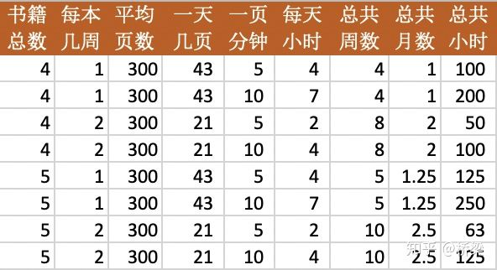看书时间估算

FRM有4本书，计划每周看一本书。如果假定平均每本书有300页，那么每天需要看43页。如果看完一页需要5分钟，那么一天就需要投入4个小时。这样一共用4周即一个月可以看完书，总的时间投入是100小时。如果看完一本书需要10分钟，一共需要投入200小时。因此读书的核心是提高阅读速度。也许有读者说，”我不看书，直接听视频。“ 行，你牛！听视频也是不错的学习方式，不过我喜欢先读书，尝试自己去挤柠檬汁。我听过一些视频，但是经验不是很多，就不献丑了。

**笔记技巧**

一门课程用一个word文件来记录。如果这门课程的内容比较多，可以分成几个word文件。

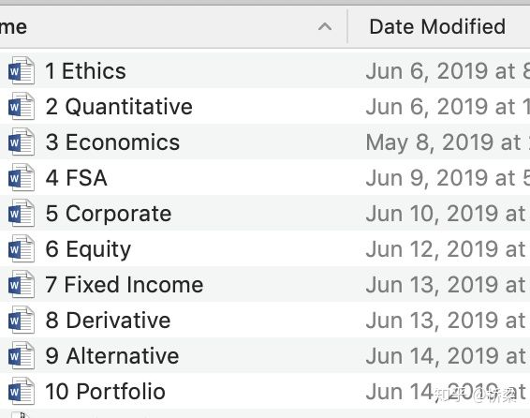CFA2例子：一个word文件对应一门课

每个word文件里，先写这门课的sessions，方便后续查看。

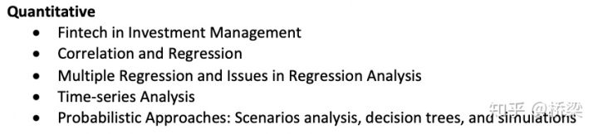CFA2例子：文件里的Sessions

写笔记时，保持简单的结构。优先用英语，不用考虑语法，必要时用中文。那写些什么笔记呢？可以总结书中的知识点，对比分析关联的知识点，总结一些解题技巧等。接下来要放很多图了。

总结一个知识点。

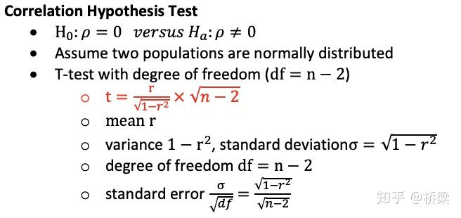CFA2例子：单个知识点

把相关的知识点总结成表格。

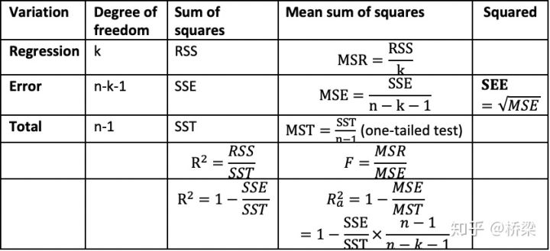CFA2例子：多个知识点

详细推导一个数学公式。

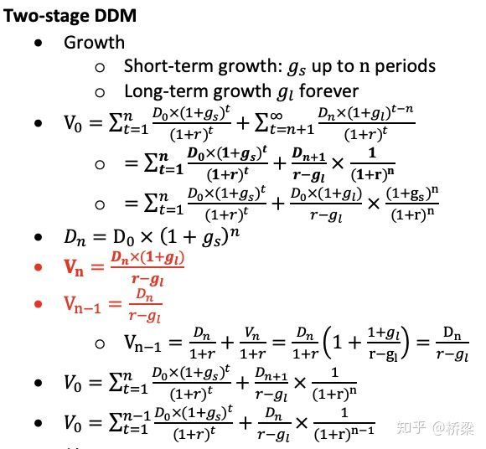CFA2例子：推导数学公式

把相似的数学公式放在一起对比。

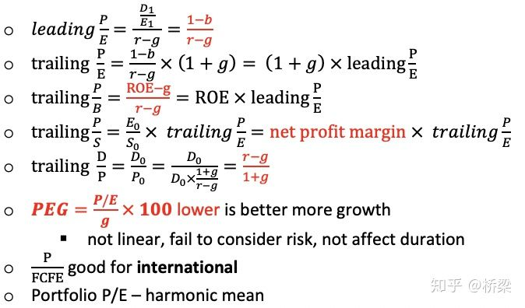CFA2例子：多个数学公式

FRM2中关于协方差的不同推导方法

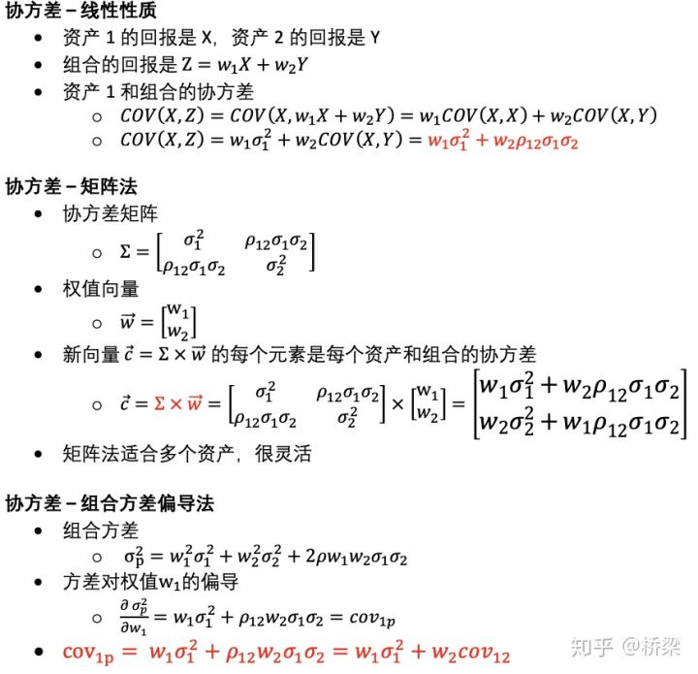FRM2 组合资产协方差

FRM2中的Marginal VaR很重要，不仅可以推出IVaR和CVaR，自身也有很多种推导方法。

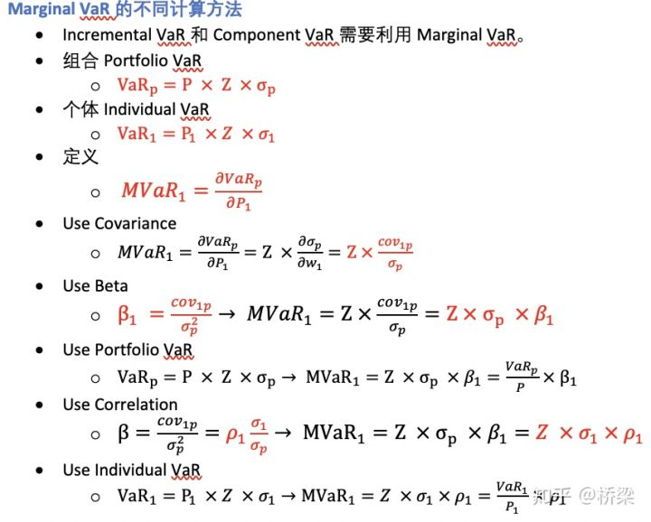FRM2 MVaR

FRM2中各种VaR太抽象，不好理解。于是我用集合的关系来图解这些VaR。

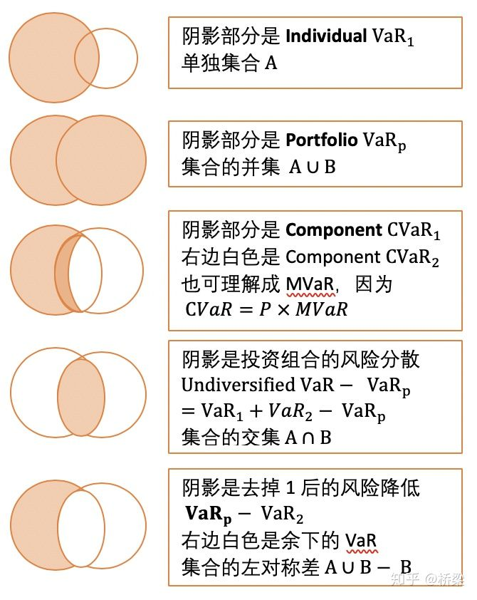FRM2 各种VaR的图解

FRM2中对Kendall's tau的讲解比较复杂，不容易计算，很容易出错。我总结了一套简单的方法，并且给出了数学证明。有兴趣的读者可以参考如下的文章。

[桥梁：FRM2 考试 Kendall's tau​zhuanlan.zhihu.com](https://zhuanlan.zhihu.com/p/70456416)

FRM2中一个题目里提到两个不相关的资产在MVaR相同时的权重和方差成反比，但是没有给出推导。我结合协方差公式推出了通用的公式。

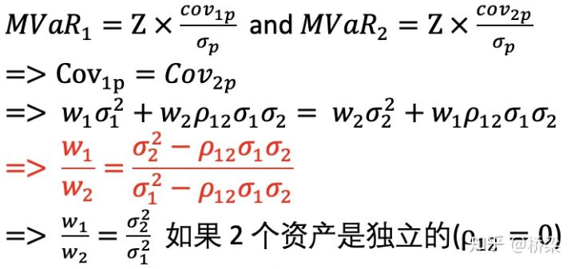FRM2 MVaR equal

FRM2中的利率期限结构有很多种变体，用表格梳理了一下。

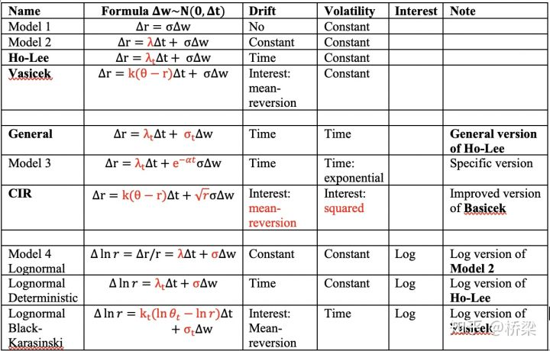FRM2 利率期限结构

**做题技巧**

* 做题
  + CFA官方有练习题，按照章节组织，很适合做题。在做完一道题后，不要直接离开，可以停留思考一会。
* 记录
  + 把题目拷贝到word里，把答案也拷贝。如果答案中有很多公式，直接截图。
* 复盘
  + 理想情况：等有时间了回头看错在哪里，做个小复盘，看看如何改进。
  + 真实情况：呵呵，永远不会有时间来复盘的！那么上一步记录的意义何在？防止做题做顺手了，一下又滑到下一题，没有留下时间及时思考。记录的过程包含了拷贝、截图、理解、反思，花费的时间也许就几秒钟。但是这足够了，因为在脑海里留下了印象，加深了对问题的理解。这就和电脑关机一样，不要强行关机，否则数据没法保存。只有正常退出程序再关机，数据才能被保存。

**六、考试倒计时 - 争分夺秒**

在刚开始复习制定计划时都是雄心勃勃、自信满满、胸怀宇宙、视考试犹如探囊取物般容易。可是现实却是啪啪的打脸。行百里者半九十，虎头蛇者居多。比如每年CFA约有25%的弃考率。利用好考前一个月的时间有可能扭转乾坤，转败为胜。

**考前一个月 - 疯狂做题**

考前一个月，无论是否看完书，做完笔记，都需要开始做题了。FRM优先看金程百题和官方的模拟题，CFA优先看官方的练习题和模拟题。CFA协会有良心，做官网的练习题后，可以看到成功率和做题时间。可以复习做过的题，可以根据条件过滤只看错题。如果能找到类似的工具，也建议采用。

**考前一周 - 全心投入**

考前一周最为关键，建议有工作的朋友**全职复习**。有工作的朋友平时肯定比较忙，琐事比较多，复习不充分，经常被打断。最后一周优先复习知识点，也可以通过复习做过的题来联想知识点。目标是把所有知识装载到大脑里，然后互相关联，形成知识图谱和知识流。

啊哈，学习并且考试的过程不就是人工智能吗？人工智能人工做！给定所有题目、答案和参考资料，我们在大脑里训练我们的神经网络，目标是提高成功率。核心手段是提高思考的广度和深度（对应的是神经元的数量和神经网路的层数），达到一种忘我的境界，但是不要忘记考试哈。

**考前一天 - 点兵点将**

考前一天，清点物品，好好休息，保持好状态。

* **酒店**
  + 如果考试地点离住的地方比较远，可以提前一天住在考场附近的酒店，还可以去考场踩点熟悉环境。
  + 酒店不要太吵，尽量选安静的地方。不要选多人合租的名宿。晚上休息好可以保证考试当天精力充沛。
  + 酒店不要太远，尽量控制在走路20分钟以内。防止考试当天人多，打车困难。
* **饮食**
  + 提前买好考试当天的早餐和中餐。不要吃太多，防止犯困打瞌睡。别中途睡着了，做梦以为在考试，醒来发现真的在考试。尽量避免奶制品，防止拉肚子。我买过饼干，也买过全家的鸡腿饭。考场有水，不用多带。
* **物品**
  + 准考证。需要打印出来。
  + 护照。带护照原件，需要在有效期之内。
  + BA II计算器。提前检查和置换电池，或者带两个计算器。千万不要带错。之前听过一个笑话，有个考友带了菜市场那种大的计算器，脑中不断响起”**归零“**的声音。
  + **机械**手表。了解时间，控制考试进度。不要带电子手表。
  + 自动2B铅笔。用于在答题卡上涂答案。可以带2支，每次多带笔芯，做到有备无患。
  + 一般HB铅笔。用于在考卷上做计算题。可以带2支。
  + 自动削笔转刀。普通刀不可以。
  + 橡皮擦。涂错了还可以修改。

**考试当天 - 稳扎稳打**

制定当天的作战计划，并且严格执行。把时间花在做题上，不要在其它地方浪费时间。 指导方针：顺序做题，控制时间、区分难易、灵活应变。

* 考前休息：发试卷前，可以趴着休息一会，让大脑放松。不要去想数学公式，来不及了，还浪费精力。
* 信息填写：名字、护照号、编号、考场等一定要写对。
* 快速浏览：拿到考卷后，先快速看下试卷，感知考题的形式和范围。
* 做题顺序：按照顺序做，不建议跳着做题。节省选择时间，方便控制进度。
* 难题处理：遇到困难的题，不要直接放弃。先尝试做一下，在一定时间内没有做出来时，才放弃。最后再回来处理。
* 答案涂写：不要做完一道题就去涂答案，效率不高。FRM中建议每10道题目涂一次，CFA中建议做完一个章节就涂写。
* 进度控制：以**半小时**为单位。考前预先想好每半小时要解决的问题数量，考试中每半小时简要统计一下。目标要比基本的稍微高些。
* CFA一级每场3个小时120道题，平均半个小时20道题。考虑到每道题难易不一样，有些题目不会做被跳过，因此目标可以定每半小时20到30道题。
* CFA二级每场3个小时60道题，平均半个小时10道题。建议目标是每半个小时完成10到15道题。
* 时间分配
* 如果是**概念题**，建议迅速搞定。如果记不得了，看可信度。如果把握度高，猜一个概率最大的。但是不要想着还可以回来复查，基本每道题就一次机会。如果把握不大，可以先放弃。但是不要放弃太多，否则后面压力大。
* 如果是**计算题**，先计算出结果。若果结果在答案中，就直接选择。否则，重新计算或者放弃。
* 最后10分钟
* 重点关注之前被跳过的题目，凭感觉猜测答案吧，因为没有时间去详细计算和推理了。

**致谢**

在备考的一年多中，遇到了一些计划之外的事情和困难。在我犹豫不决时，感谢老婆的支持和鼓励。和我一起探讨分析，让我坚持了下来。世上哪有什么岁月静好，只是有人在替我们负重前行。只有变得优秀才能配得上更加优秀的你。感谢老婆大人的付出，感恩有你！

感谢在备考FRM2时微信群的各位考友。大家一起热烈地讨论交流，互相帮助，共享知识。在各自人生的旅途中找到了交汇点。

最后就不致青春了，早就没啦！